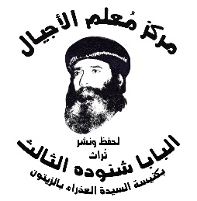
سلسلة نُبَذ (18)

عظات روحية

بعض تأملات في صلاة الشكر

الخفيات والظاهرات

بقلم
البابا شنوده الثالث

الطبعة الأولى
2021

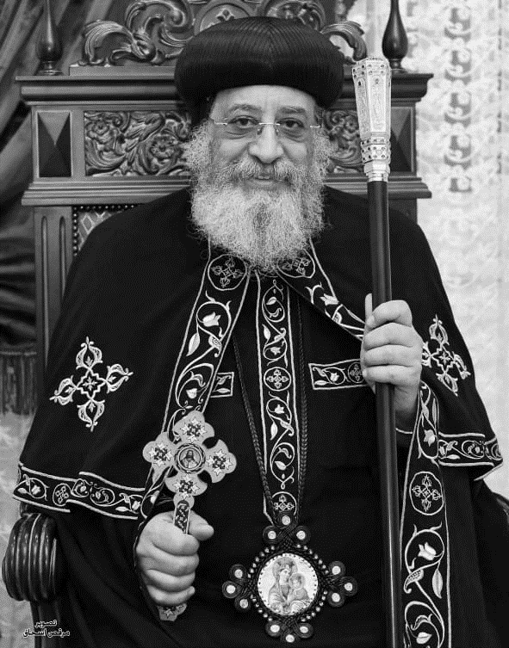

قداسة البابا تواضروس الثاني
بابا الإسكندرية وبطريرك الكرازة المرقسية الـ118
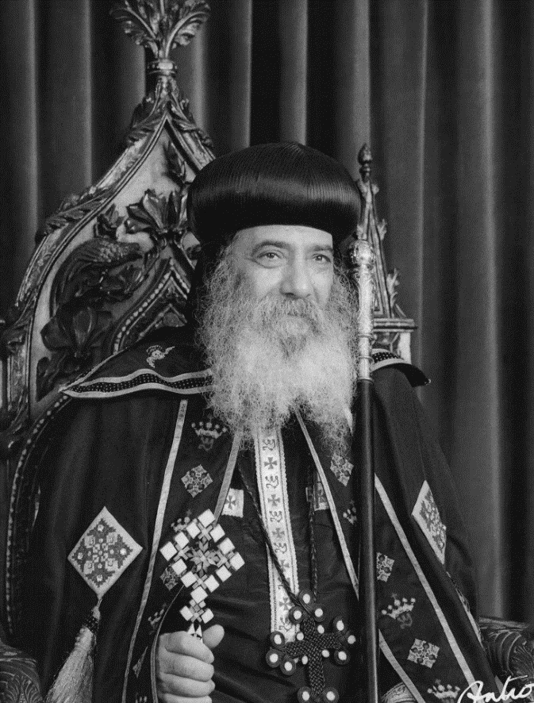

قداسة البابا شنوده الثالث
بابا الإسكندرية وبطريرك الكرازة المرقسية الـ 117

الخفيّات والظاهرات
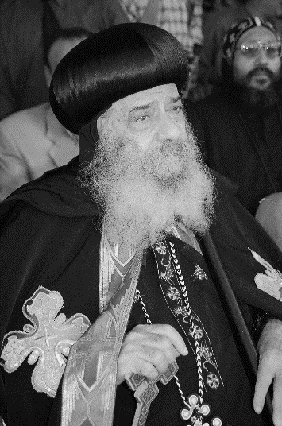
- هذه العبارة وردت في صلاة الشكر، نطلب فيها إن ربنا يُنجّينا من الأعداء الخفيّين والظاهرين.
- كما وردت في التقديسات الثلاثة: "اغفر لنا خطايانا التي فعلناها بمعرفة وبغير معرفة، الخفيّة والظاهرة".
- ووردت أيضًا في تحليل نصف الليل للآباء الكهنة: "واغفر لهم خطاياهم الخفيّة والظاهرة".
نحن نريد في هذا الموضوع أن نتكلَّم في عدة نقاط....

أولاً: ما هي الخطايا الخفيّة التي نطلب من الله أن يغفرها لنا؟
طبعًا الخطايا الظاهرة واضحة ومعروفة..
أما الخطايا الخفيّة؛ فهي مثل الخطايا التي في الفكر، فلا أحد يعرف أفكارك، لذلك هي خطايا خفيّة على الناس.
والخطايا الخاصة بمشاعر القلب هي أيضًا خطايا خفيّة، فلا أحد يعرف قلبك ماذا به؟ وشهواتك ما فيها!
وأيضًا الخطايا الخاصة بالنيَّات، يعني أنت تقول في قلبك: "هذا الشخص أنا لازم أعمل فيه وأسوِّي فيه"، ولم تفعل شيئًا لكن مجرد نيَّتك الداخلية، نيَّة خاطئة تعتبر من الخطايا الخفيّة.
ومن الخطايا الخفيّة، الخطايا المُخزَّنة في العقل الباطن. وأحيانًا من العقل الباطن تخرج أحلام خاطئة، والأحلام الخاطئة من الخطايا الخفيّة أيضًا.
هناك خطايا خفيّة كل إنسان يقع فيها تقريبًا. وفي المزمور آية تقول: "اَلسَّهَواتُ (الهفوات) مَنْ يَشْعُرُ بِهَا؟ مِنَ الْخَطَايَا الْمُسْتَتِرَةِ أَبْرِئْنِي"(مز19: 12)، خطايا مستترة أي خطايا خفيّة.
لذلك الإنسان كما يقول الحكيم: (اعرف نفسك).. تعرف نفسك، ليس فقط الأمور التي تفعلها من الخارج، لكن اعرف نفسك من الداخل، ما الأمور التي يجب تتغيَّر وتتصلح وتتعدل.. الخطايا الخفيّة..
وربما تكون من الخطايا الخفيّة خطايا الجهل...
التي تفعلها وأنت لا تعلم أنها حرام، لكن هي خطايا.. وكلما تنمو في الروحيات تبدأ تكتشف خطايا كانت عندك زمان ولم تكن تشعر بها لأن مستواك كان ضعيف، فتبدأ تعرف إنها كانت خطايا.
وفي هذا يقول الشاعر: "إذا كانت فضائلي اللائي أتيه بها عُدَّت ذنوبًا، فقل لي كيف أعتذرُ؟"
أي أن أحيانًا فضائل عندك تعتبر ذنوب. لكنك لم تكن تعرف أنها كذلك..
في الحقيقة ما لا نعرفه عن أنفسنا أكثر بكثير من الذي نعرفه عن أنفسنا. نحن نجهل أنفسنا، وبداخلنا أمور كثيرة تحتاج أنها تتصلح.
وفي خطايا خفيّة عندك يغطيها البر الذاتي، وهناك أناس يقعوا في خطيّة البِر الذاتي، أي يظن نفسه أنه بارٌ، أي بار في عيني نفسه، بينما له خطايا لا يعرفها أو يعرفها لكنه يغطّيها بالأعذار، والتبريرات، والكذب... لكنها خطايا خفيّة في داخله.
سعيد هو الإنسان الذي يفحص ذاته باستمرار، ويرى ما هي الخفيّات التي بداخله.. ويصلّحها.
لكن من الأمور التي أريد أن أقولها عن الخطايا الخفيّة كلمة تخيف..! وهي أنه لا بد أن ربنا يكشفها. هناك كشف في اليوم الأخير حين تُفتح الأسفار وتُقرأ الأفكار وتُعرّف النيّات. في ذلك الوقت أين نخبئ وجوهنا؟!
لذلك الإنسان الحكيم يبحث عن الخطايا الخفيّة من الآن ويحاول معالجتها. لأن السيد المسيح يقول: "فَلَيْسَ مَكْتُومٌ لَنْ يُسْتَعْلَنَ، وَلاَ خَفِيٌّ لَنْ يُعْرَفَ" (لو12: 2)، هذه الخطايا الخفيّة لا بد يأتي وقت تنكشف، ياريت تكشفها وتتوب عنها بدل ما تنكِشف في وقت لا يكون فيه توبة.
الخطايا الخفيّة أيضًا ليست عندك أنت فقط، بل عند الناس عمومًا.

ثانيًا: الخطايا الخفيّة عند الناس
الرجل الذي يظن أنه رجل بمعنى الكلمة من الممكن أن تكشفه بعض الأمور وتُخرج الخفايا التي بداخله. ينكشف بواسطة المرأة أو المال أو الوظيفة والألقاب.. ما معنى هذا؟
بمعنى أن رجل يظن نفسه أنه رجل، فتأتي امرأة تُذهِب عقله. بل هناك رجال يغيِّروا دينهم من أجل امرأة، يعني المرأة سيطرت عليه لدرجة إنه غيَّر دينه لأجلها. هذا يدل على إنه إما هو ضعيف من الداخل ولا يقدر أن يقاوم المرأة أو إن إيمانه ضعيف من الممكن أن يغيِّره من أجل امرأة!
أتذكَّر في الماضي وأنا شاب صغير كنت قد قرأت كتاب للكاتب الشهير "أحمد الصاوي محمد"، اسم الكتاب "المرأة لِعبتها الرجل"، يعني أن المرأة عندما تحب أن تلعب تجيب رجل تلعب به... طبعًا ليس كل الرجال. المرأة لِعبتها الرجل والشيطان لِعبته المرأة. يعني الشيطان عندما يحب أن يلعب يجيب امرأة يلعب بها، والمرأة التي يلعب بها يجعلها تلعب برجل من الرجال، والحكاية منسجمة مع بعض...
فنحن نختبر الرجل هو رجل حقًا أم لا، عندما يُواجَه بامرأة لها تأثير عليه وجاذبية عليه، أو نختبره إنه رجل عندما يُحارَب بالمال، هل سيهتز أمام المال الكثير أم لا، ويقبل ويغيِّر مبادئه أم لا. أو يحاربوه بمنصب من المناصب أو لقب من الألقاب فيبدأ يهتز من الداخل... فكلمة رجل مجرد لقب من الخارج، ولكن الخفيّات تظهر بهذا الاختبار.
أيضًا في الخطوبة والزواج. في الخطوبة يظهر الرجل في منتهى اللطف والتودُّد للمرأة وطلب رضاها وآخر ذوق وهدايا، أول ما يتزوجوا تظهر الخفيّات، تظهر في طريقة معاملته. وهذا المتودِّد!! إنني أتعجَّب كثيرًا عندما تأتيني زوجات يقلن: إن أزواجهن يضربهن.. يضربها! أين أيام الحب القديم وأيام الخطوبة وأيام الوِد وأيام الهدايا؟ هذا كان في الظاهر، ويخفي وراءه الخفيّات .. المرأة النبيهة هي التي تُدرك هذه الخفيّات عند الرجل قبل الارتباط. لكن أحيانًا السيدات يقلن: "نار زوجي أفضل من جنة أبي". وتحتمل النار وتكون سعيدة! هل هذا كلام؟ فابقي سعيدة كما تريدين!!

في الرهبنة مثلاً... الرهبنة هي حياة الوحدة والصلاة.
عندما يتقدَّم شخص للرهبنة لا نضعه في نظام الوحدة مباشرة، لئلا نضعه في الوحدة فيغلق نفسه وعلى طباعه الخاطئة وخطاياه. بل نضعه في البداية في المجمع يتعامل مع الآباء.. فيظهر هل عنده غضب أم لا؟ هل يقدر أن يحتمل أم لا؟ وهل إذا غضب يثور أم لا ويضعها في قلبه؟ وعندما يثور هل يشتم أو يضرب أو..؟ ونبدأ نفحص الراهب في المجمع كيف يسلك.
فإذا استطاع أن يكشف أخطاءه الخفيّة في المجمع ويعالجها، نسمح له بالذهاب إلى الوحدة بقلب نقي وفكر نقي... أحيانًا راهب يقول: ما هذا؟ يدخلوني في الدير لأعمل أشغال، أنا أريد التوحُّد.. يا حبيبي تتوحَّد بعد ما تتنقّى من الداخل، بعد ما تكتشف الخفيّات التي فيك وتعالجها.. هذا في الرهبنة، وفي الزواج.
أيضًا في الترشيح للكهنوت يا للعجب.. وهذا أمر كثيرًا ما نقع فيه، فلان مرشح للكهنوت، ماذا عنه؟
خادم ممتاز، يخدم في المنطقة الفلانية والفلانية والفلانية، وكتلة من النشاط، ويعظ جيدًا ولديه معلومات. نقول: يُرسَم قسيس... عارفين كيف نعرف الخفيّات؟ نراه في البيت كيف يتعامل مع أولاده ومع وزوجته.
هذه لا نبحث عنها ولا أدري كيف نبحث عنها!! ولو زوجته قالت زوجي غير مناسب أن يصير قِسًا... يومها لن يمر بخير، سيتم ضربها نهارًا وليلاً، وهذه العلقة تظل عالِقة في ذهنها طول العمر! أنتِ تقولي عنِّي هذا الكلام؟! تُبقِي خائنة ويهوذا الجديد، و.. لكن في الحقيقة لكي نعرف هذا المرشح مناسب أم لا؟
نرى الخفيَات.. الخفيّات هي معاملته في البيت، معاملته مع الزوجة ومع الأولاد.. عندما تحتك بشخصٍ ما تظهر الخفيّات كلها التي من الداخل، الخفيّات أحيانًا تُظهِر النتائج وردود الفعل... لكن مَن هم الأعداء الخفيّين؟

ثالثًا: الأعداء الخفيّين

الشيطان
نقول: نجِّنا من الأعداء الخفيّين.. طبعًا أول عدو خفي هو الشيطان، والشيطان يوَّسوس في القلب وفي الفكر ويقدِّم مغريات كثيرة. فالشيطان من الأعداء الخفيّين هو وأعوانه، وأيضًا مؤامرات الناس الأشرار الخفيّة والظاهرة. فكثيرًا ما توجد مؤامرات ربنا أنقذك منها دون أن تعرف ودون أن تصل إليك، ربنا خلَّصك منها.

2) الأصدقاء غير المخلصين
هناك أعداء خفيّين هم الأصدقاء غير المخلصين، الذي يقول عنهم المَثَل: "في الوِش مراية وفي القفا سِلاّية"، سِلاّية يعني شوكة.. أو الشخص الذي يكون بوجهين، أمامك بوجه ومن ورائك بوجه آخر، هو من الأعداء الخفيّين. تقابله ما أحلاه، كما يقول الشعر: "يعطيك من طرف اللسان حلاوةً ويروغ منك كما يروغ الثعلبُ".
هؤلاء من الأعداء الخفيّين وإن كانوا يظهرون كأصدقاء... على رأي واحد قال: "نجِّني يا رب من أصدقائي أما أعدائي فأنا أعرفهم جيدًا".. ما يقوله في وجهك غير ما يقوله في غيابك، هؤلاء الذين قال عنهم الكتاب: "يَأْتُونَكُمْ بِثِيَاب الْحُمْلاَنِ، وَلكِنَّهُمْ مِنْ دَاخِل ذِئَابٌ خَاطِفَةٌ!"(مت7: 15).
ثياب الحملان هذه في الظاهرات، وذئاب خاطفة في الخفيّات. وممكن يكون واحد في مركز كبير يقابلوه بعض العاملين تحت إدارته بالتملُّق والنِفاق والرِياء، كلها في ظاهرها أشياء طيِّبة وفي الخفيّات متعِبة.

3) المرشدون المضلون
أحيانًا الأعداء الخفيين يكونوا بعض المرشدين الذين يرشدون بطريقة خاطئة. ربنا قال لبني إسرائيل: "يَا شَعْبِي، مُرْشِدُوكَ مُضِلُّونَ" (إش3: 12). والكتبة والفريسيون والكهنة والصدوقيون ورؤساء الشعب أيام المسيح كانوا مرشدين مضِلّين. لذلك قال لهم السيد المسيح: "أَعْمَى يَقُودُ أَعْمَى يَسْقُطَانِ كِلاَهُمَا فِي حُفْرَةٍ"(مت15: 14) وكم أناس أضاعهم مرشدون مضِلّون!

أنواع أخرى في الخفيات والظاهرات
هناك أمور أخرى في الخفيّات والظاهرات، وهي العلاقات. واحد يكون مخلِص من الظاهر، ثم بعد ذلك يحب علاقة أخرى فينقلِب وتدخل الأمور في "مُبَرِّئُ الْمُذْنِبَ وَمُذَنِّبُ الْبَرِيءَ كِلاَهُمَا مَكْرَهَةُ الرَّبِّ" (أم17: 15).
أو الألفاظ التي ليس لها معنى أو التي لها معنى عكسي.
واحد يقول لك: "فلان هذا الله يسامحه"، وهو يقول: الله يسامحه ومعناها ربنا يجازيه حسب أعماله!! ربما كثيرين منكم استخدموا هذه العبارة.. أو شخص يسيئ إلى آخر فيقول له: اذهب الله يسامحك! كلمة الله يسامحك يعني متضايق منك على الآخر. التجربة أيضًا تكشف المُخفَى وتُظهِر ما بداخله!

هناك أيضًا الخفيّات والظاهرات... مع الله نفسه.

رابعًا: الخفيّات والظاهرات مع الله
1- إنَّ الله لا يوجد أمامه أبدًا خفيّات. كل شيء مكشوف أمامه ويعرف ما في القلب والفكر والنية، ولا يخفى عليه شيء.
2- عمل الله في الخفاء بواسطة نعمته.
نعمة الله تعمل معك في الخفاء، فمن ضمن الخفيّات عمل نعمة الله. وعمل روحه القدوس. ومن ضمن العمل في الخفاء.
عمل ملائكته القديسين يقول: "مَلاَكُ الرَّبِّ حَالٌّ حَوْلَ خَائِفِيهِ، وَيُنَجِّيهِمْ" (مز34: 7). يقول: "يُوصِي مَلاَئِكَتَهُ بِكَ لِكَيْ يَحْفَظُوكَ فِي كُلِّ طُرُقِكَ" (مز91: 11).
ومن ضمن الأمور الجميلة في الملائكة وعملهم في الخفاء... أيام أليشع النبي عندما كان الجنود الأعداء محيطين بالمدينة وتلميذه جيحزي واقف يرتعش، إليشع النبي قال لتلميذه "لاَ تَخَفْ، لأَنَّ الَّذِينَ مَعَنَا أَكْثَرُ مِنَ الَّذِينَ مَعَهُمْ" وصلى قائلاً: "يَا رَبُّ، افْتَحْ عَيْنَيْهِ فَيُبْصِرَ" (2مل 6: 16، 17) فلما انفتحت بصيرته وجد ملائكة كثيرة جدًا موجودة حولهم نجّوهم من الأعداء.. الملائكة تعمل في الخفاء، وعملهم قوي. دائمًا الأمور التي في الخفاء تكون قوية، لذلك ربنا أمرنا أن نعمل الخير في الخفاء من دون أن يشعر أحد به. وهذه الأشياء التي تُعمل في الخفاء يكشفها الله في اليوم الأخير فإذ هي نور ومجد أمام الناس.
لذلك ربنا يقول: "اكْنِزُوا لَكُمْ كُنُوزًا فِي السَّمَاءِ" (مت6: 20). هي في الخفاء، لكنها كنوز تذهب إلى السماء.. هناك أناس للأسف لا يحبوا أن يعملوا كنوزًا في السماء ولا كنوزًا على الأرض!

آخر نقطة عن الخفيّات والظاهرات هي...
أن العالم الحاضر هو من الظاهرات، والحياة الأبدية هي من الخفيّات لأن "ما لَمْ تَرَ عَيْنٌ، وَلَمْ تَسْمَعْ أُذُنٌ، وَلَمْ يَخْطُرْ عَلَى بَالِ إِنْسَانٍ.." (1كو 2: 9) هو من الخفيّات.

عظة لقداسة البابا شنوده الثالث، بتاريخ 5 مايو2010م

